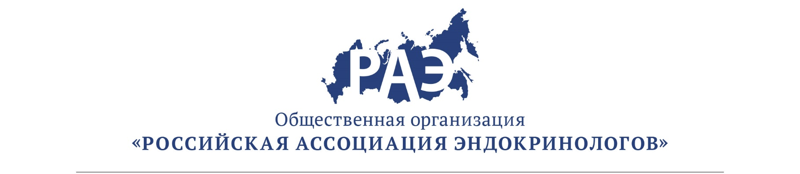

ПРОГРАММА
Научно-практическая школа «Сахарный диабет 2 типа и сердечно - сосудистые риски: междисциплинарный подход»,
30 ноября 2017 г.

 | 16:00-16:30 | Приветственный кофе
1. | 16:30-17:30 | Мультимедийная презентация  «Новая модель последипломного образования. Роль профессиональных некоммерческих организаций в реализации проекта непрерывного медицинского образования» | Ирина Михайловна Беловалова  к.м.н., помощник директора ФГБУ «НМИЦ эндокринологии» Минздрава России, Москва
2. | 17:30-18:15 | Мультимедийная презентация  «Новые подходы в ведении сахарного диабета 2 типа : внимание на прогноз» | Демичева Ольга Юрьевна  Врач – эндокринолог высшей категории, член Европейской ассоциации по изучению сахарного диабета, Медицинский центр ВЭССЕЛ КЛИНИК-WikiMed
3. | 18:15-19:00 | Лекция с разбором клинических случаев  «Сердечно-сосудистые риски у больных сахарным диабетом 2 типа: Взгляд кардиолога на проблемы» | Калашников Виктор Юрьевич  д.м.н., профессор, Член-корр. РАН зав. отделом кардиологии, эндоваскулярной и сосудистой хирургии ФГБУ «НМИЦ эндокринологии» Минздрава России, Москва
4. | 19:00-19:45 | Вопросы нефропротекции при сахарном диабете 2 типа. | Новикова Мария Сергеевна  к.м.н., врач - нефролог первой категории, ГБУЗ «Эндокринологический диспансер ДЗМ»
4 | 19:45-20:00 | Дискуссия. Ответы на вопросы

